Развиваем связную речь по произведениям Виталия Валентиновича Бианки
Рабочая тетрадь по обучению детей пересказу текстов "НАШ КРАЙ"
ПЕРЕСКАЗ ТЕКСТА ПО ОПОРНЫМ СЛОВАМ
«Вот так улов»
Однажды я пошёл на рыбалку. Для рыбалки я выбрал пруд. Около пруда стояла лосиха. Лосиха топталась в топком иле. В иле увяз лосёнок. Лосёнок сам не мог вылезти на сушу. На сушу ему помог вылезти я. Я осторожно приблизился к берегу. На берегу стояла лосиха. Лосиха осмотрелась и отошла в сторону. На сушу я и вынес лосёнка. Лосёнок лизнул меня в щёку и побежал к матери. Мать и лосёнок быстро скрылись в роще.
ОПОРНЫЕ СЛОВА-ДЕЙСТВИЯ: пошёл, выбрал, стояла, топталась, увяз, не мог вылезти, приблизился, осмотрелась и отошла, вынес, лизнул и побежал, скрылись)
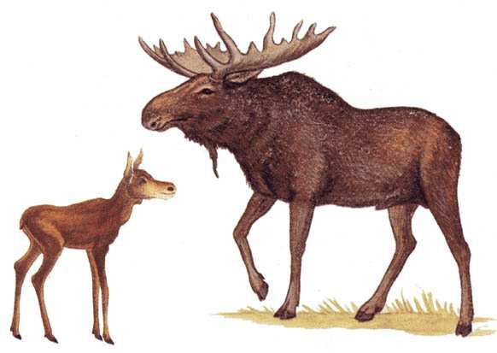
ПОСЛЕДОВАТЕЛЬНЫЙ ПЕРЕСКАЗ ТЕКСТА С ОПОРОЙ НА ВОПРОСЫ
«Как лиса барсука из норы выжила»
У лисы случилась беда: обвалился потолок в норе и чуть лисят не задавил. Видит лиса дело плохо, надо перебираться на другую квартиру.
Пошла к барсуку. У него нора знатная – сам копал. Входы- выходы запасные на случай внезапного нападения. Попросилась лиса в жильцы, -барсук не пускает. Он хозяин строгий, порядок любит и чистоту. Куда тут с ребятами пускать!
Прогнал лису.
А лиса за кустиком притаилась; сидит и ждет.
Барсук выглянул: лисы нет, вылез из норы и пошел в лес улиток искать.
А лиса шмыг в норку, перевернула всё – и убежала. Вернулся барсук, учуял чужой запах, хрюкнул с досады и ушел другую нору копать.
А лисе только того и надо.
Перетаскала лисят, стала жить в удобной барсуковой норе.
Словарная работа:
нора знатная, притаилась, шмыг в норку, хрюкнул с досады.
Беседа о прочитанном.
Вопросы:
У кого случилась беда?
К кому обратилась за помощью лисица?
Какая нора у барсука?
Почему барсук не пустил лисицу?
Как лиса перехитрила барсука?
Почему барсук не бросил нору?
Какие особенности из жизни животных подметил автор?

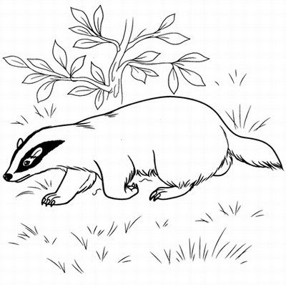 | раскрась
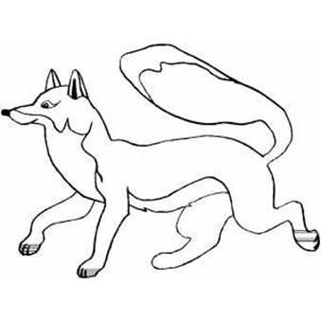
ПОСЛЕДОВАТЕЛЬНЫЙ ПЕРЕСКАЗ С ОПОРОЙ НА ВОПРОСЫ.
Рассказ «Белкина сушильня»
Белка отвела под кладовую одно из своих круглых гнёзд на деревьях. Там у неё сложены лесные орешки и шишки.
Кроме того, белка собрала грибы - маслята и подберёзовики.
Их она насадила на обломанные сучочки сосен и сушила впрок.
Зимой она будет бродить по ветвям деревьев и подкрепляться сушёнными грибами.
Словарная работа: | сушильня (место, где можно что-то сушить),  кладовая (место, где можно хранить предметы),  впрок (на будущее)
Вопросы:
- Где устроила белка кладовую?
- Что складывала белка в кладовой?
- Какие грибы собирала белка?
- Как белка сушила грибы впрок?
- Чем будет питаться белка зимой?
﻿
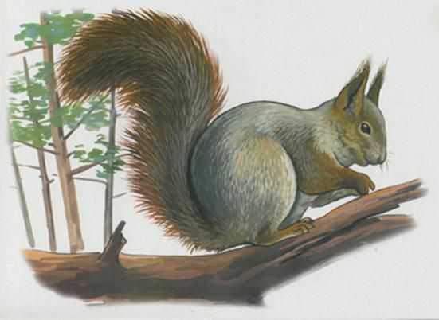
раскрась
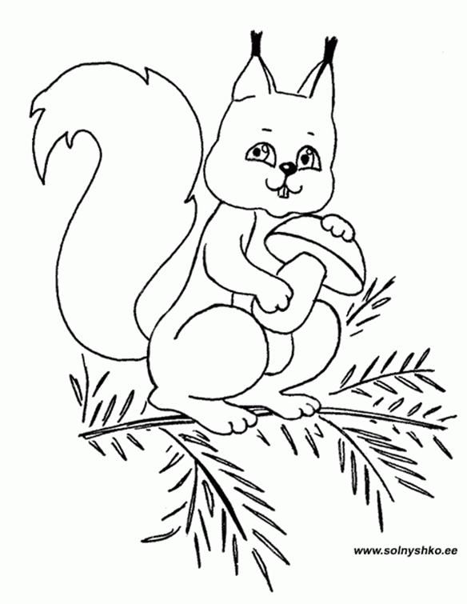

ВЫБОРОЧНЫЙ ПЕРЕСКАЗ
Рассказ «Купание медвежат»
Из чащи вышли на берег большая бурая медведица, с ней два весёлых медвежонка и пестун – её старший сынок, которому один год.
Пестун схватил одного медвежонка зубами за шиворот и давай окунать его в речку. Медвежонок визжал и барахтался, но пестун не выпускал его пока хорошенько не выполоскал в воде.
Другой медвежонок испугался холодной ванны и пустился удирать в лес. Пестун догнал его, надавал шлепков. Полоскал, полоскал его да и выронил в воду. Медвежонок как заорёт! Тут подскочила медведица, вытащила сынишку на берег, а пестуну так надавала, что он, бедный, взвыл.
Очутившись снова на земле, оба медвежонка остались довольны купанием: день был знойный и им было очень жарко в густых, лохматых шубках. Вода хорошо освежила их.
Слово для справки: пестун (старший сын медведицы)
- Расскажите только о том, как пестун купал первого медвежонка.
- Расскажите о том, как пестун купал второго медвежонка.

Покажи на картинке пестуна
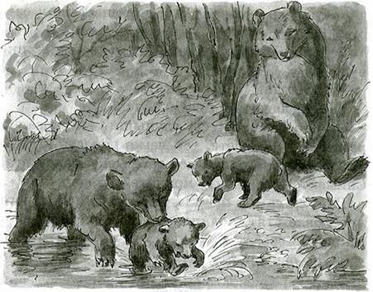

ВЫБОРОЧНЫЙ ПЕРЕСКАЗ ТЕКСТА
Рассказ «Кошкин выкормыш»
У нашей кошки весной родились котята, но их у нее отняли. Как раз в этот день ребята поймали в лесу маленького зайчонка и подложили его кошке. У кошки было много молока. Она охотно стала кормить котёнка.
Так зайчонок и вырос на кошкином молоке. Кошка с зайчонком очень подружились и даже всегда спали вместе.
Смешней всего, что кошка научила зайчонка-приёмыша драться с собаками. Как только собака забежит во двор, кошка бросается на неё и яростно царапает. А следом за ней подбегает зайчонок и так барабанит передними лапками, что у собаки шерсть клочьями летит.
Все собаки кругом боятся этой кошки и её приёмыша-зайца.
СЛОВО ДЛЯ СПРАВКИ: ВЫКОРМЫШ
Вопросы к тексту.
Кого подложили кошке?
Как относилась кошка к зайчонку?
Чему научила кошка своего приемыша?
План
1. Беда кошки.
2. Зайчонок-выкормыш.
3. Дружба зверей.
4. Гроза собак.
- Расскажи только о том, как зайчонок стал «грозой» для собак.
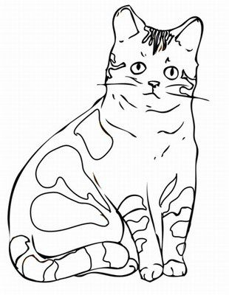 | 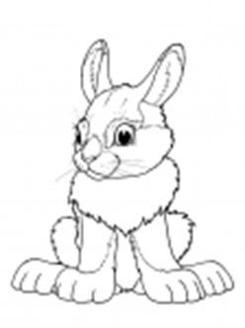  раскрась

